 | المملكة العربية السعودية  وزارة التعليم  إدارة تعليم  المدرسة |  |  |  |  |  |  |  |  |  | 
 | أسئلة الإختبار التشخيصي ( قبلي) لمادة الرياضيات
 | المادة |  |  | رياضيات |  | الصف المستهدف |  | ثالث متوسط |  |  |  | الدرجة المستحقة
 | إسم الطالبة |  |  | .............................................. |  | الفصل الدراسي |  | الثاني
 | قومي بإختيار الإجابة الصحيحة في كل مما يلي : |  |  |  |  |  |  |  |  |  |  | 10
 | 1 | المهارة المستهدفة |  |  | حل معادلات من الدرجة الأولى في متغير واحد بخطوتين
 | 1 | حل المعادلة : 2س + 4 = 12
 | 1 | أ | 1 |  | ب |  | -2 |  | ج | 4 |  | د | -6
2 |  | المهارة المستهدفة |  |  | تمييز عدد حلول معادلة
 |  | حل المعادلة : -6س + 6س – 12 = -12
 |  | أ | 3 |  | ب |  | 4 |  | ج | ف  لايوجد حل |  | د | عدد لانهائي من الحلول ( مجموعة الاعداد الحقيقة
3 |  | المهارة المستهدفة |  |  | كتابة عبارة بالصيغة الأسية
 |  | أكتبي العبارة بالصيغة الأسية : 4 × 4 × 4 × س × س
 |  | أ | 4 × س |  | ب |  | 4 + س |  | ج | 4 ³ س ² |  | د | 4 ³ + س ²
4 |  | المهارة المستهدفة |  |  | ايجاد حاصل جمع عدد ومعكوسه
 |  | أوجدي : -3س + 3س
 |  | أ | صفر |  | ب |  | س |  | ج | 6س |  | د | 9س²
5 |  | المهارة المستهدفة |  |  | ايجاد حاصل جمع عددين صحيحين
 |  | أوجدي ناتج : 7 + ( -3 )
 |  | أ | 4 |  | ب |  | -4 |  | ج | 10 |  | د | -10
6 |  | المهارة المستهدفة |  |  | استعمال خاصية التوزيع لاعادة كتابة عبارة
 |  | استعمل خاصية التوزيع لاعادة كتابة عبارة : 5 ( س + 4 )
 |  | أ | 5×س + 5×4 |  | ب |  | 5+ س + 5+4 |  | ج | 4×س + 4×5 |  | د | 5×1 + 5×4
7 |  | المهارة المستهدفة |  |  | تحليل عدد الى عوامله الأوليه
 |  | حللي العدد إلى عوامله الأوليه : 12
 |  | أ | 3 × 4 |  | ب |  | 3 × 2 |  | ج | 2×2×2 |  | د | 3×2×2
8 |  | المهارة المستهدفة |  |  | إيجاد القاسم المشترك الأكبر لعددين
 |  | أوجدي ( ق . م . أ ) للعددين : 20 , 16
 |  | أ | 2 |  | ب |  | 4 |  | ج | 5 |  | د | 10
9 |  | المهارة المستهدفة |  |  | إيجاد قيمة عبارة تحتوي قوى
 |  | أوجدي قيمة العبارة : 2 ³
 |  | أ | 9 |  | ب |  | 8 |  | ج | 5 |  | د | 1
10 |  | المهارة المستهدفة |  |  | إيجاد عددين بشروط معينة
 |  | اوجدي : عددين حاصل ضربهما =24 وحاصل جمعهما = -11 هما :
 |  | أ | 3 , 8 |  | ب |  | -3 , -8 |  | ج | 4 , 6 |  | د | -4 , -6
انتهت الأسئلة . معلمة المادة : ............................

المملكة العربية السعودية
وزارة التعليم
إدارة تعليم
المدرسة
 | أسئلة الإختبار التشخيصي ( قبلي) لمادة الرياضيات
 | المادة |  |  | رياضيات |  | الصف المستهدف |  | ثالث متوسط |  |  |  | الدرجة المستحقة
 | إسم الطالبة |  |  | .............................................. |  | الفصل الدراسي |  | الثاني
 | قومي بإختيار الإجابة الصحيحة في كل مما يلي : |  |  |  |  |  |  |  |  |  |  | 10
 | 1 | المهارة المستهدفة |  |  | حل معادلات من الدرجة الأولى في متغير واحد بخطوتين
 | 1 | حل المعادلة : 2س + 4 = 12
 | 1 | أ | 1 |  | ب |  | -2 |  | ج | 4 |  | د | -6
2 |  | المهارة المستهدفة |  |  | تمييز عدد حلول معادلة
 |  | حل المعادلة : -6س + 6س – 12 = -12
 |  | أ | 3 |  | ب |  | 4 |  | ج | ف  لايوجد حل |  | د | عدد لانهائي من الحلول ( مجموعة الاعداد الحقيقة
3 |  | المهارة المستهدفة |  |  | كتابة عبارة بالصيغة الأسية
 |  | أكتبي العبارة بالصيغة الأسية : 4 × 4 × 4 × س × س
 |  | أ | 4 × س |  | ب |  | 4 + س |  | ج | 4 ³ س ² |  | د | 4 ³ + س ²
4 |  | المهارة المستهدفة |  |  | ايجاد حاصل جمع عدد ومعكوسه
 |  | أوجدي : -3س + 3س
 |  | أ | صفر |  | ب |  | س |  | ج | 6س |  | د | 9س²
5 |  | المهارة المستهدفة |  |  | ايجاد حاصل جمع عددين صحيحين
 |  | أوجدي ناتج : 7 + ( -3 )
 |  | أ | 4 |  | ب |  | -4 |  | ج | 10 |  | د | -10
6 |  | المهارة المستهدفة |  |  | استعمال خاصية التوزيع لاعادة كتابة عبارة
 |  | استعمل خاصية التوزيع لاعادة كتابة عبارة : 5 ( س + 4 )
 |  | أ | 5×س + 5×4 |  | ب |  | 5+ س + 5+4 |  | ج | 4×س + 4×5 |  | د | 5×1 + 5×4
7 |  | المهارة المستهدفة |  |  | تحليل عدد الى عوامله الأوليه
 |  | حللي العدد إلى عوامله الأوليه : 12
 |  | أ | 3 × 4 |  | ب |  | 3 × 2 |  | ج | 2×2×2 |  | د | 3×2×2
8 |  | المهارة المستهدفة |  |  | إيجاد القاسم المشترك الأكبر لعددين
 |  | أوجدي ( ق . م . أ ) للعددين : 20 , 16
 |  | أ | 2 |  | ب |  | 4 |  | ج | 5 |  | د | 10
9 |  | المهارة المستهدفة |  |  | إيجاد قيمة عبارة تحتوي قوى
 |  | أوجدي قيمة العبارة : 2 ³
 |  | أ | 9 |  | ب |  | 8 |  | ج | 5 |  | د | 1
10 |  | المهارة المستهدفة |  |  | إيجاد عددين بشروط معينة
 |  | اوجدي : عددين حاصل ضربهما =24 وحاصل جمعهما = -11 هما :
 |  | أ | 3 , 8 |  | ب |  | -3 , -8 |  | ج | 4 , 6 |  | د | -4 , -6
انتهت الأسئلة . معلمة المادة : ............................

المملكة العربية السعودية
وزارة التعليم
إدارة تعليم
المدرسة
 | أسئلة الإختبار التشخيصي ( بعدي) لمادة الرياضيات
 | المادة |  |  | رياضيات | الصف المستهدف |  | ثالث متوسط |  |  |  | الدرجة المستحقة
 | إسم الطالبة |  |  | .............................................................
 | قومي بإختيار الإجابة الصحيحة في كل مما يلي : |  |  |  |  |  |  |  |  |  | 10
 | 1 | المهارة المستهدفة |  |  | حل معادلات من الدرجة الأولى في متغير واحد بخطوتين
 | 1 | حل المعادلة : 3س + 1 = 10
 | 1 | أ | 3 |  | ب | -1 |  | ج | -5 |  | د | 7
2 |  | المهارة المستهدفة |  |  | تمييز عدد حلول معادلة
 |  | حل المعادلة : 2س - 2س + 3 = 8
 |  | أ | عدد لانهائي من الحلول ( مجموعة الاعداد الحقيقة |  | ب | ف  لايوجد حل |  | ج | 4 |  | د | 3
3 |  | المهارة المستهدفة |  |  | كتابة عبارة بالصيغة الأسية
 |  | أكتبي العبارة بالصيغة الأسية : م × م × ب × ب × ب × ب
 |  | أ | م ² + ب ⁴ |  | ب | م ² ب ⁴ |  | ج | م + ب |  | د | م ب
4 |  | المهارة المستهدفة |  |  | ايجاد حاصل جمع عدد ومعكوسه
 |  | أوجدي : 7س – 7س
 |  | أ | س |  | ب | صفر |  | ج | -14 س |  | د | 14س²
5 |  | المهارة المستهدفة |  |  | ايجاد حاصل جمع عددين صحيحين
 |  | أوجدي ناتج : -5 + ( -2)
 |  | أ | -3 |  | ب | 7 |  | ج | -7 |  | د | 3
6 |  | المهارة المستهدفة |  |  | استعمال خاصية التوزيع لاعادة كتابة عبارة
 |  | استعمل خاصية التوزيع لاعادة كتابة عبارة : 2 ( 3 + س )
 |  | أ | 3×2 + 3×س |  | ب | 2+3 × 2+س |  | ج | 2×3 + 2×س |  | د | 2×3 + 2×1
7 |  | المهارة المستهدفة |  |  | تحليل عدد الى عوامله الأوليه
 |  | حللي العدد إلى عوامله الأوليه : 20
 |  | أ | 4× 5 |  | ب | 2 × 10 |  | ج | 2 × 5 |  | د | 2 × 2 × 5
8 |  | المهارة المستهدفة |  |  | إيجاد القاسم المشترك الأكبر لعددين
 |  | أوجدي ( ق . م . أ ) للعددين : 12 , 15
 |  | أ | 6 |  | ب | 5 |  | ج | 4 |  | د | 3
9 |  | المهارة المستهدفة |  |  | إيجاد قيمة عبارة تحتوي قوى
 |  | أوجدي قيمة العبارة : 5 ⁻²
 |  | أ | 25 |  | ب | !؛5 ؛2 |  | ج | 7 |  | د | 3
10 |  | المهارة المستهدفة |  |  | إيجاد عددين بشروط معينة
 |  | اوجدي : عددين حاصل ضربهما =27 وحاصل جمعهما = 12 هما :
 |  | أ | 3 , 9 |  | ب | -3 , -9 |  | ج | 4 , 7 |  | د | -4 , -7
انتهت الأسئلة . معلمة المادة : ............................

المملكة العربية السعودية
وزارة التعليم
إدارة تعليم
المدرسة
 | أسئلة الإختبار التشخيصي ( بعدي) لمادة الرياضيات
 | المادة |  |  | رياضيات | الصف المستهدف |  | ثالث متوسط |  |  |  | الدرجة المستحقة
 | إسم الطالبة |  |  | .............................................................
 | قومي بإختيار الإجابة الصحيحة في كل مما يلي : |  |  |  |  |  |  |  |  |  | 10
 | 1 | المهارة المستهدفة |  |  | حل معادلات من الدرجة الأولى في متغير واحد بخطوتين
 | 1 | حل المعادلة : 3س + 1 = 10
 | 1 | أ | 3 |  | ب | -1 |  | ج | -5 |  | د | 7
2 |  | المهارة المستهدفة |  |  | تمييز عدد حلول معادلة
 |  | حل المعادلة : 2س - 2س + 3 = 8
 |  | أ | عدد لانهائي من الحلول ( مجموعة الاعداد الحقيقة |  | ب | ف  لايوجد حل |  | ج | 4 |  | د | 3
3 |  | المهارة المستهدفة |  |  | كتابة عبارة بالصيغة الأسية
 |  | أكتبي العبارة بالصيغة الأسية : م × م × ب × ب × ب × ب
 |  | أ | م ² + ب ⁴ |  | ب | م ² ب ⁴ |  | ج | م + ب |  | د | م ب
4 |  | المهارة المستهدفة |  |  | ايجاد حاصل جمع عدد ومعكوسه
 |  | أوجدي : 7س – 7س
 |  | أ | س |  | ب | صفر |  | ج | -14 س |  | د | 14س²
5 |  | المهارة المستهدفة |  |  | ايجاد حاصل جمع عددين صحيحين
 |  | أوجدي ناتج : -5 + ( -2)
 |  | أ | -3 |  | ب | 7 |  | ج | -7 |  | د | 3
6 |  | المهارة المستهدفة |  |  | استعمال خاصية التوزيع لاعادة كتابة عبارة
 |  | استعمل خاصية التوزيع لاعادة كتابة عبارة : 2 ( 3 + س )
 |  | أ | 3×2 + 3×س |  | ب | 2+3 × 2+س |  | ج | 2×3 + 2×س |  | د | 2×3 + 2×1
7 |  | المهارة المستهدفة |  |  | تحليل عدد الى عوامله الأوليه
 |  | حللي العدد إلى عوامله الأوليه : 20
 |  | أ | 4× 5 |  | ب | 2 × 10 |  | ج | 2 × 5 |  | د | 2 × 2 × 5
8 |  | المهارة المستهدفة |  |  | إيجاد القاسم المشترك الأكبر لعددين
 |  | أوجدي ( ق . م . أ ) للعددين : 12 , 15
 |  | أ | 6 |  | ب | 5 |  | ج | 4 |  | د | 3
9 |  | المهارة المستهدفة |  |  | إيجاد قيمة عبارة تحتوي قوى
 |  | أوجدي قيمة العبارة : 5 ⁻²
 |  | أ | 25 |  | ب | !؛5 ؛2 |  | ج | 7 |  | د | 3
10 |  | المهارة المستهدفة |  |  | إيجاد عددين بشروط معينة
 |  | اوجدي : عددين حاصل ضربهما =27 وحاصل جمعهما = 12 هما :
 |  | أ | 3 , 9 |  | ب | -3 , -9 |  | ج | 4 , 7 |  | د | -4 , -7
انتهت الأسئلة . معلمة المادة : ............................

https://t.me/asmamath3m

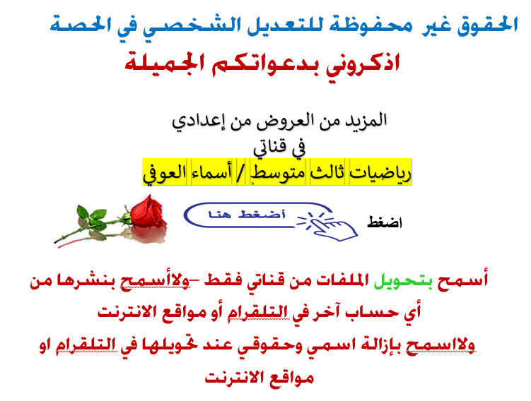

المادة : رياضيات الصف : الثالث متوسط

اختبار ( تشخيصي ) للفصل الدراسي الثاني لعام 1446هـ

الاسم : الفصل :

السؤال الاول / أختر الإجابة الصحيحة لما يلي :

( 1 ) | ناتج ( 3 ــ ب ) ²
( 1 ) | أ | 9 - 6ب + ب² |  | ب | 9 - ب² |  |  | جـ | 9 + ب² |  |  | د | 9+ 6ب - ب²
( 2 ) | ناتج ( س + 2 ) ( س – 2 )
( 2 ) | أ | س + 4 |  | ب | س² – 4 |  |  | جـ | 2س + 4 |  |  | د | 2س – 4
( 3 ) | حل المعادلة 3 س = - 9
( 3 ) | أ | 6 |  | ب | 3 |  |  | جـ | -3 |  |  | د | -6
( 4 ) | قيمة ( - 5 ) ²
( 4 ) | أ | 25 |  | ب | -25 |  |  | جـ | 10 |  |  | د | -10
( 5 ) | قيمة ( $\frac{1}{3}$ ) ⁰
( 5 ) | أ | 3 | ب | 1 |  | جـ | 0 |  |  | د | 2
( 6 ) | استعمل خاصية التوزيع لاعادة كتابة العبارة ن ( ن – 3 ن + 2 )
( 6 ) | أ | ن² - 3 ن² + 2ن |  | ب | ن² – 2ن +2 |  |  | جـ | ن²- 4ن + 2 |  |  | د | ن – 3ن² + 2ن
( 7 ) | اكتب العبارة التالية بالصيغة الأسية : 4 × 4 × 4 × س × س
( 7 ) | أ | 64 س |  | ب | 64 س² |  |  | جـ | ³4× س² |  |  | د | ³4 × 2س
السؤال الثاني :
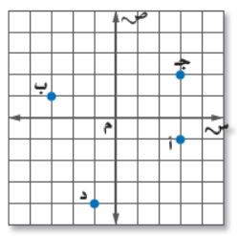
اكتب الزوج المرتب الذي يمثل النقاط التالية في المستوى الاحداثي :

أ

ب

جـ
المملكة العربية السعودية وزارة التعليم
إدارة التعليم متوسطة
الاختبار التشخيصي للصف الثالث المتوسط (الفصل الدراسي الثاني 1446 هــ )

أسم الطالب : .................................................................................................................................................................................................................
السؤال الأول : اختر الإجابة الصحيحة :

1 | ما مجموعة حلّ المعادلة : |س - 1| = 7 ؟
1 | أ | { 8 ، 6 } | ب | { - 6 ، 8 } | جـ | { -3 ، 7 } | د | { 9 }
4@ × 3 % × ۲$
4# × 3 % × ۲@
۲ | قيمة العبارة ـــــــــــــــــــــــــــــــــــــــــــــــــــــ تساوي
۲ | أ | 1 | ب | 4 | جـ | !؛2 | د | ۲

3 | أي ممّا يأتي هي معادلة المستقيم المارّ بالنقطة ( ٠ ، 1 ) وميله 4 بصيغة الميل والمقطع
3 | أ | ص = 4 س + 0 | ب | ص = 4 س + 1 | جـ | س = ص - 4 | د | س = 4 ص + 7

4 | في الرسم المجاور ، كم كيلو متراً تبعد المدرسة عن الحديقة ؟ |  |  | 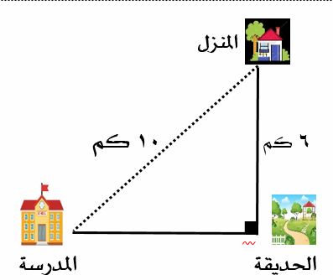
أ | 8 | ب | 7
جـ | 6 | د | 5

5 | علاقة الشكل 1 بالشكل ۲ في التمثيل التالي |  |  | 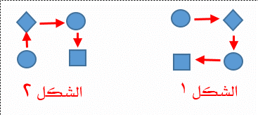
أ | انعكاس حول مستقيم | ب | انعكاس حول نقطة
جـ | انسحاب | د | دوران

6 | العبارة الخاطئة فيما يلي :
6 | أ | - [44/1// = -1۲ | ب | [(۲6/)@/// = ۲6 | جـ | [ 8/ = 4 | د | #[۲7/ = 3

7 | المدى الربيعي للبيانات 3 ، 5 ، 6 ، 8 ، 10 ، 1۲ هو
7 | أ | 4 | ب | 10 | جـ | 5 | د | 15

8 | أوجد محيط المثلث المجاور |  |  | 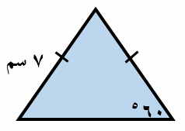
أ | 49سم | ب | ۲1 سم
جـ | 14سم | د | 7سم

9 | في كيس 150 كرة ملوّنة !؛3 33 مئة منها حمراء , ما عدد الكرات الحمراء ؟
9 | أ | 100 | ب | 75 | جـ | 50 | د | 150

10 | حجم منشور رباعي طوله 3 سم و عرضه ۲ سم و ارتفاعه 5 سم يساوي
10 | أ | 15 سم# | ب | 10 سم# | جـ | 6سم# | د | 30سم#

